淡江時報 第 1072 期
覺生紀念圖書館／參考服務組組長丁紹芬
107學年度新任二級主管介紹
覺生紀念圖書館／參考服務組組長丁紹芬

學歷：淡江大學教育資料科學系學士

經歷：淡江大學覺生紀念圖書館推廣服務組組長

圖書館有新穎舒適的閱讀空間及豐富多元的館藏資源，透過參考諮詢服務及各種課程如「大學學習」、「研究所新生利用圖書館講習」、「協同教學－特約講習」及「圖書館及網路資源利用講習」，把圖書館推廣出去，吸引讀者，讓新鮮人到碩博生及老師們都「愛上」圖書館，是本組努力的目標。
2018/09/25

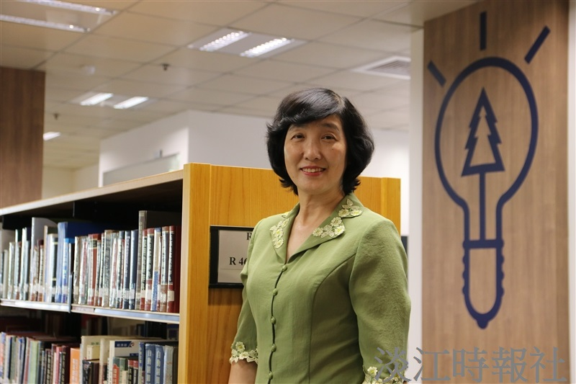
覺生紀念圖書館／參考服務組組長丁紹芬?
學歷：淡江大學教育資料科學系學士?
經歷：淡江大學覺生紀念圖書館推廣服務組組長

